รายงานการปฏิบัติราชการประจำเดือน

รายงานการปฏิบัติราชการประจำ เดือน ตุลาคม
ประจำปีงบประมาณ พ.ศ. 2568
สถานีตำรวจภูธรเมืองสมุทรสงคราม

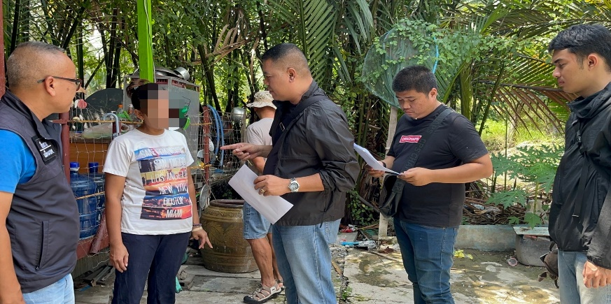

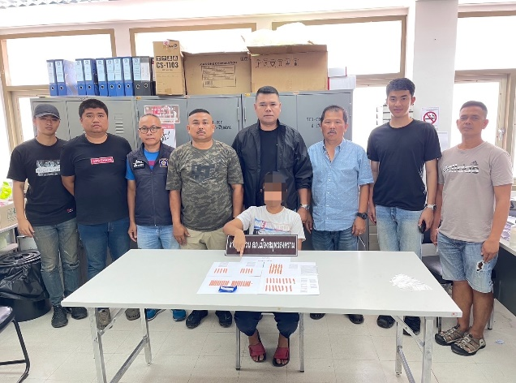
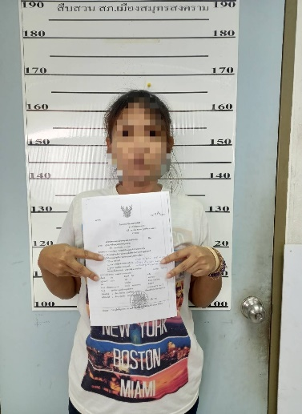

วันนี้ ( 18 ต.ค.2567 ) เวลาประมาณ 12.00 น.ภายใต้อำนวยการของ พ.ต.อ.ศยาม อินทร์สุวรรณโณผกก.สภ.เมืองสมุทรสงคราม พ.ต.ท.บุญทัน แก้วพวง รอง ผกก.สส.สภ.เมืองสมุทรสงคราม สั่งการให้ พ.ต.ท.เอนก ขจีจิตร สว.สส.สภ.เมืองสมุทรสงครามชุดสืบสวน สภ.เมืองสมุทรสงคราม ร่วมกันจับกุมตัว น.ส.จิตติมา หรือปอ ฮวดรักษา อายุ 38 ปี สัญชาติ ไทย ที่อยู่ 24/3 ม.3 ต.แหลมใหญ่ อ.เมือง จ.สมุทรสงคราม พร้อมด้วยของกลาง 1.ยาบ้า จำนวน 570 เม็ด 2.ตัวอย่างปัสสาวะของ น.ส.จิตติมาฯ จำนวน 1 ขวด 3.กระเป๋าสะพายข้าง สีน้ำตาล จำนวน 1 ใบ4.โทรศัพท์มือถือ ยี่ห้อ OPPO รุ่น A16 สีเทา จำนวน 1 เครื่อง ซึ่งต้องหาว่ากระทำผิดฐาน 1.จำหน่ายยาเสพติดให้โทษประเภท 1 (ยาบ้า) โดยการมีไว้เพื่อจำหน่าย 2.เสพยาเสพติดให้โทษประเภท 1 (เมทแอมเฟตามีน) โดยผิดกฎหมาย สถานที่จับกุม บริเวณบ้านเลขที่ 24/3 ม.3 ต.แหลมใหญ่ อ.เมือง จ.สมุทรสงคราม ผู้ต้องหา 1 ราย 1 คน นำส่ง พงส.สภ.เมืองสมุทรสงคราม ว.24 นี้ ได้ทำการควบคุมตัวผู้ต้องหา ตามมาตรา22 แห่ง พ.ร.บ.ป้องกันและปราบปรามการทรมานฯ รายงานกับพนักงานอัยการและฝ่ายปกครองให้ทราบแล้ว

